fischerwerke Gipskartonschrauben FSN

fischerwerke

Eigenschaften

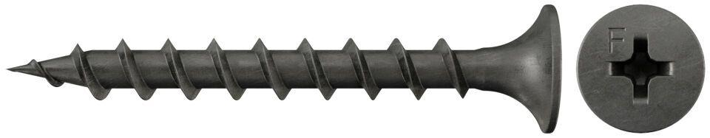

Oberfläche

phosphortiert

Werkstoff

Stahl

Länge (mm)

25,00 - 55,00

Schraubkopf

Senkkopf

Durchmesser (mm)

3,50 - 3,90